Analyses par spectroscopie

ACTIVITÉ 2 : Que la lumière soit faite !

Dans le cadre d'une enquête sur un trafic de cocaïne, un expert de la police scientifique a été requis afin d'analyser, par spectroscopie infrarouge, de la poudre blanche prélevée sur les vêtements d’un suspect. Ce dernier affirme avoir transporté du glucose.

Il est demandé à l’enquêteur de rédiger un rapport qui permette de préciser la nature de la poudre prélevée à partir des analyses effectuées et des documents fournis.

Document 1 –Spectre IR issu de la poudre prélevée sur le suspect :
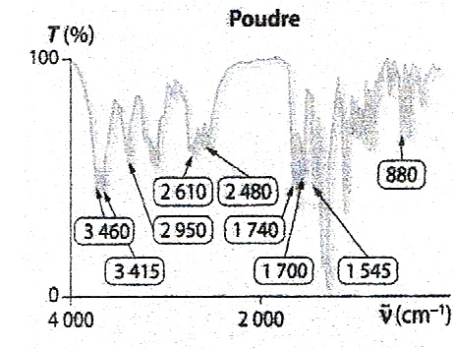

Document 2 – Spectre infrarouge de quelques molécules

Spectre du glucose : (T% en ordonnée nombre d’onde en cm⁻¹ en abscisse)

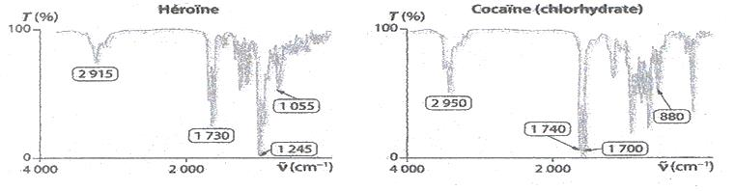
Molécule de glucose :

Document 3 – Quelques bandes caractéristiques en spectroscopie IR
Famille | alcène | acide carboxylique | alcool |  | amide
Liaison | C-H | O-H | O-H lié | O-H libre | N-H
Nombre d’onde (cm⁻¹) | 3000-3080 | 3450-3550 | 3200-3450 | 3600-3750 | 3300-3500

Document 4 – Domaines spectraux du rayonnement électromagnétique

Afin d’aider l’expert dans son analyse, il vous est demandé de répondre aux questions suivantes :

Questions préparatoires :
- À partir des documents 1 et 4, vérifier que la poudre reçoit des radiations appartenant au bon domaine de longueur d’onde lors de son analyse.
- Entourer puis nommer les groupes caractéristiques présents dans la molécule de glucose.
- En vous aidant du document 3, déterminer à quel groupe fonctionnel correspond la bande entre 3000 cm⁻¹ et 3500 cm⁻¹ dans le spectre du glucose.
Question ouverte :
Afin d’aider l’enquêteur en étudiant les spectres, écrire un texte argumenté qui précisera les points suivants :
- La poudre étudiée contient-elle du glucose ?
- La poudre trouvée est-elle pure ?
- La poudre étudiée relève-t-elle d’un trafic de cocaïne ?

https://www.onisep.fr/Ressources/Univers-Metier/Metiers/technicien-technicienne-de-police-technique-et-scientifique

https://www.interieur.gouv.fr/content/download/110313/879779/file/FicheMetier-ingpts-20180619.pdf

Document professeur pour l’activité 2 chapitre analyse par spectroscopie

Que la lumière soit faite
Description de l’activité :
Fiche(s) de synthèse mobilisée(s) | Analyse par spectroscopie
Type d’activité | - résolution guidée de problème
Conditions de mise en œuvre | - demi-groupe  - classe entière possible  - possibilité de donner à traiter à la maison  - etc.
Matériel utilisé | - calculatrice
Place dans la séquence | - fin de séquence
Capacités mises en œuvre dans cette activité | RCO : connaître les groupes caractéristiques, les règles de nomenclature et la relation entre λ et ν.  ANA : Organiser et exploiter ses connaissances ou les informations extraites (exploiter un spectre infrarouge, comparer des spectres IR et utiliser le spectre électromagnétique)  REA : Effectuer des calculs littéraux et numériques. Exprimer correctement les résultats (unités et chiffres significatifs maîtrisés)  VAL : Poser un regard critique sur les valeurs trouvées en les comparant aux valeurs de référence.  COM : rédiger des réponses explicites en utilisant un vocabulaire scientifique adapté.

Éléments de réponses :

À partir des documents 1 et 4, vérifier que la poudre reçoit des radiations appartenant au bon domaine de longueur d’onde lors de son analyse.
Les spectres présentent des bandes d’absorption situées entre
ν = 500 cm⁻¹ et ν = 4000 cm⁻¹ ce qui correspond à un domaine de longueur d’onde compris entre λ= 20 μm et λ= 2,5 μm. (rappel : λ = 1/ ν ) c’est-à-dire au domaine de l’infrarouge ce qui est cohérent avec les attendus.
Entourer puis nommer les groupes caractéristiques présents dans la molécule de glucose.
groupe carbonyle de la fonction aldéhyde
groupe hydroxyle

En vous aidant du document 3, déterminer à quel groupe fonctionnel correspond la bande entre 3200 cm⁻¹ et 3500 cm⁻¹ dans le spectre
D’après le document 3, il s’agit de la bande correspondant au groupe hydroxyle (OH).
La poudre étudiée contient-elle du glucose ? La réponse sera argumentée.
Les spectres relatifs au glucose et à la poudre n’ont aucune bande en commun ; la poudre ne contient pas de glucose.
La poudre étudiée relève-t-elle d’un trafic de cocaïne ? Le raisonnement sera explicité.
Il semble qu’il s’agit d’un trafic de cocaïne car les spectres de la cocaïne et de la poudre présentent plusieurs bandes communes : 2950, 1740-1700 et 800 cm⁻¹.
La poudre est-elle pure ? La réponse sera argumentée.
La poudre n’est pas pure car elle contient de la cocaïne (voir question précédente) et d’autres substances. On retrouve en effet plusieurs bandes caractéristiques de la présence d’autres espèces chimiques.

